- SFC-03 串口摄像机

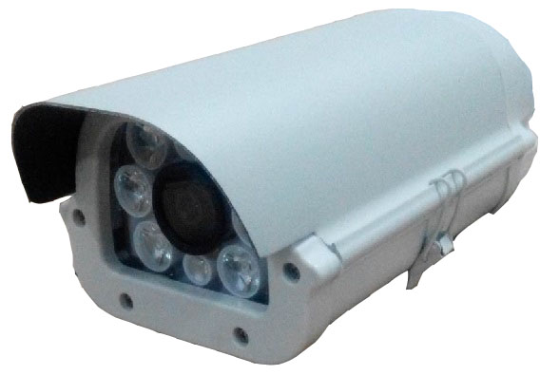
- 200万像素的嵌入式数字摄像头，最
高分辨率可达1600×1200 。
- 采用OV系列高性能CMOS传感器。
- 阵列式LED补光灯，夜视效果卓越。
- 采用专用图像压缩DSP微处理器进行
图像的压缩处理，画面清晰，色彩逼真 。
- 尤其适用于移动主机 山洪预警、远程
监控同时 对图像 质量要求较高并需要通2G、4G等传送图像的应用场景。

建议配件：

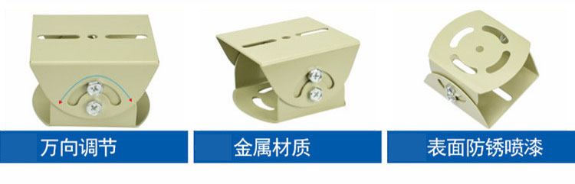

- 支架安装立面要求平整。
- 安装方式为鸭嘴支架安装。
- 支架安装立面承受重量要大于支架和摄像机总重量的3倍。

镜头选配:

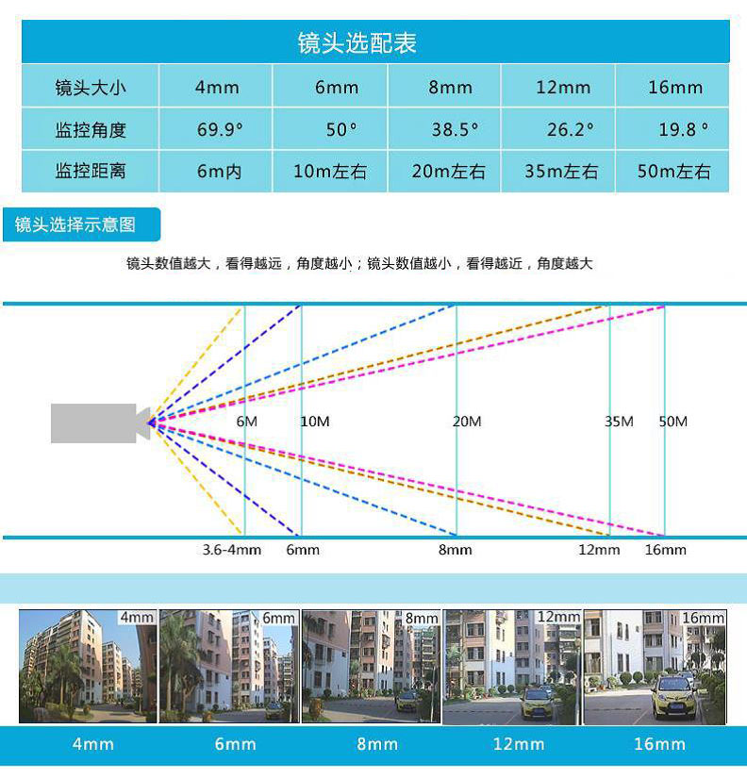

技术参数：
DSC03 200W串口摄像机
传感器类型 | CMOS 1/4英寸
快门 | 电子快门
信噪比 | 40DB
动态范围 | 50DB
帧顿 | UXGA/SXGA: 15fps SVGA:30fps CIF: 60fps
扫描模式 | 逐行扫描
图像设置 | 自动白平衡， 自动曝光， 自动增益
图像尺寸 | 1600×1200，1280×960，1024×768，  800×600，640×480，160X120
镜头 | 4mm、6mm、8mm、12mm、16mm选配
输出格式： | 标准JPG
供电电源 | DC 12V
工作电流 | <=100mA （LED灯板关闭） <=200mA（LED灯板开启）
通讯接口 | RS485/RS232/TTL
串口速率 | 115200（bit/s）
传输协议 | 自定义协议
防护等级 | IP66
工作环境 | -30℃~60℃,湿度小于95%(无凝结)

